รายงานโครงงาน
รายวิชา Machine Learning

ชื่อโครงงาน: การทำนายการยกเลิกการจองโรงแรมด้วยการเรียนรู้ของเครื่อง (Hotel Booking Cancellation Prediction)

จัดทำโดย
- นายชัยพร ศรีพราย รหัสนักศึกษา 66114540168
- นางสาวกวิณชฎา มีศรี รหัสนักศึกษา 67114540015
- นายธนากร ไชยรัตน์ รหัสนักศึกษา 67114540244
- นายรัชชานนท์ รื่นจิตต์ รหัสนักศึกษา 67114540446
- นายราชภัฏ บุญรอด รหัสนักศึกษา 67114540455

หัวข้อรายงาน Project Report ⚠️ ไม่ต้องลงโค้ด เน้นอธิบาย และแนบหลักฐานข้อเท็จจริง

1. Introduction
- ที่มาและความสำคัญของปัญหา
การยกเลิกการจองเป็นปัญหาสำคัญของธุรกิจโรงแรม เพราะห้องพักเป็นสินค้าที่ขายข้ามวันไม่ได้ เมื่อลูกค้ายกเลิกการจองในเวลากระชั้นชิด โรงแรมมักขายห้องนั้นต่อไม่ทัน รายได้ของคืนนั้นจึงสูญไปทันที อีกทั้งการยกเลิกยังทำให้การพยากรณ์จำนวนห้องที่จะมีผู้เข้าพักจริงคลาดเคลื่อน ส่งผลต่อการวางแผนกำลังคน การจัดซื้อ และการตั้งราคา
แนวทางที่โรงแรมใช้รับมือคือการรับจองเกินจำนวนห้อง (Overbooking) เพื่อชดเชยการยกเลิก แต่หากประเมินผิดพลาดจะเกิดกรณีห้องไม่พอ ซึ่งกระทบทั้งค่าใช้จ่ายในการย้ายลูกค้าไปโรงแรมอื่นและชื่อเสียงของโรงแรม ความแม่นยำของการพยากรณ์การยกเลิกจึงมีผลโดยตรงต่อรายได้และความพึงพอใจของลูกค้า
ในชุดข้อมูลที่ใช้ในโครงงานนี้ พบว่าการจองถูกยกเลิกถึง 44,224 รายการจากทั้งหมด 119,390 รายการ คิดเป็นร้อยละ 37.04 ซึ่งสอดคล้องกับรายงานในอุตสาหกรรมที่ระบุว่าธุรกิจโรงแรมมีอัตราการยกเลิกอยู่ในระดับสูง หากสามารถระบุล่วงหน้าได้ว่าการจองรายการใดมีความเสี่ยงสูง โรงแรมจะสามารถกำหนดนโยบายมัดจำ ยืนยันการเข้าพักล่วงหน้า หรือวางแผนขายห้องสำรองได้อย่างเหมาะสม
- ปัญหาที่ต้องการแก้ (Problem Statement)
โครงงานนี้ต้องการตอบคำถามว่า "จากข้อมูลที่ทราบ ณ วันที่ลูกค้าทำการจอง จะสามารถทำนายได้หรือไม่ว่าการจองรายการนั้นจะถูกยกเลิกในภายหลัง" โดยต้องเป็นการทำนายที่ใช้เฉพาะข้อมูลที่มีอยู่จริงในขณะจอง ไม่ใช้ข้อมูลที่เกิดขึ้นหลังจากนั้นซึ่งจะทำให้ผลลัพธ์ดีเกินความเป็นจริง (Data Leakage)
ความท้าทายของปัญหานี้คือข้อมูลมีความไม่สมดุลของคลาส (37% ต่อ 63%) ทำให้ตัวชี้วัดอย่าง Accuracy ไม่สะท้อนความสามารถที่แท้จริงของแบบจำลอง และต้องเลือกตัวชี้วัดที่เหมาะสมกับต้นทุนของการทำนายผิดแต่ละประเภท
- วัตถุประสงค์ของโครงงาน
• เพื่อวิเคราะห์ปัจจัยที่มีความสัมพันธ์กับการยกเลิกการจองห้องพัก ผ่านการสำรวจข้อมูลเชิงลึก
• เพื่อสร้างและปรับปรุงตัวแปร (Feature Engineering) พร้อมคัดเลือกตัวแปรที่สำคัญด้วยวิธีที่ตรวจสอบได้
• เพื่อพัฒนาและเปรียบเทียบแบบจำลอง Machine Learning หลายรูปแบบสำหรับทำนายการยกเลิกการจอง
• เพื่อประเมินประสิทธิภาพของแบบจำลองด้วยตัวชี้วัดที่เหมาะสมกับข้อมูลที่ไม่สมดุล และปรับค่า Hyperparameter เพื่อเปรียบเทียบผลก่อนและหลัง
• เพื่อสาธิตการนำแบบจำลองไปใช้งานจริงในรูปแบบเว็บแอปพลิเคชัน

2. Problem Definition
- ประเภทของปัญหา (Classification / Regression / Clustering)
เป็นปัญหาประเภท Classification แบบ Binary Classification ภายใต้การเรียนรู้แบบมีผู้สอน (Supervised Learning) เนื่องจากผลลัพธ์ที่ต้องการทำนายมีเพียง 2 ค่า คือ ยกเลิก (1) และ ไม่ยกเลิก (0) และข้อมูลที่ใช้ฝึกมีคำตอบกำกับอยู่แล้วทุกรายการ
- นิยาม Input และ Output ของระบบ
Input: ข้อมูลของการจอง 1 รายการ ณ เวลาที่ทำการจอง จำนวน 18 ตัวแปร ซึ่งผ่านการคัดเลือกแล้ว ประกอบด้วยตัวแปรเดิมจากชุดข้อมูล 13 ตัว และตัวแปรที่สร้างขึ้นใหม่ 5 ตัว
กลุ่ม | ตัวแปรที่ใช้เป็น Input
ข้อมูลการจอง | deposit_type, lead_time, lead_time_group*, booking_changes, total_nights*
ราคา | adr, adr_per_person*
ลูกค้า | country, is_domestic*, customer_type, previous_cancellations, cancel_history_ratio*
ช่องทางการจอง | agent, market_segment
คำขอเพิ่มเติม | total_of_special_requests, required_car_parking_spaces
ช่วงเวลาเข้าพัก | arrival_date_week_number, arrival_date_day_of_month
ตารางที่ 1 ตัวแปร Input ทั้ง 18 ตัว (เครื่องหมาย * คือตัวแปรที่สร้างขึ้นใหม่)
Output: ความน่าจะเป็นที่การจองจะถูกยกเลิก (ค่าระหว่าง 0 ถึง 1) และผลการจำแนกเป็น ยกเลิก (1) หรือ ไม่ยกเลิก (0) โดยเปรียบเทียบความน่าจะเป็นกับค่า Threshold ที่กำหนดไว้ที่ 0.46
- ขอบเขตของงาน (Scope)
• ใช้ข้อมูลการจองของโรงแรม 2 แห่งในประเทศโปรตุเกส (Resort Hotel และ City Hotel) ช่วงวันเข้าพัก 1 กรกฎาคม 2015 ถึง 31 สิงหาคม 2017
• ทำนายเฉพาะ "จะถูกยกเลิกหรือไม่" ไม่ได้ทำนายว่าจะถูกยกเลิกเมื่อใด
• ผลการยกเลิกในชุดข้อมูลนี้รวมกรณี No-Show (ไม่มาเข้าพักโดยไม่แจ้งล่วงหน้า) ไว้ด้วย
• ไม่ครอบคลุมการประมาณมูลค่าความเสียหายเป็นตัวเงิน และไม่ได้ออกแบบนโยบาย Overbooking

3. Dataset Description
- แหล่งที่มาของข้อมูล
ใช้ชุดข้อมูล Hotel Booking Demand ที่เผยแพร่บนเว็บไซต์ Kaggle โดยผู้ใช้ jessemostipak ซึ่งมีต้นทางมาจากบทความวิชาการของ Antonio, de Almeida และ Nunes (2019) ในวารสาร Data in Brief ข้อมูลถูกดึงมาจากระบบ Property Management System ของโรงแรมจริง 2 แห่ง และผ่านการลบข้อมูลส่วนบุคคลออกแล้ว จึงไม่มีประเด็นด้านความเป็นส่วนตัว
- จำนวนข้อมูล (rows, columns)
รายการ | จำนวน
จำนวนแถวในข้อมูลดิบ | 119,390 แถว
จำนวนคอลัมน์ในข้อมูลดิบ | 32 คอลัมน์
จำนวนแถวหลังทำความสะอาด | 119,208 แถว
แถวที่ถูกตัดออก | 182 แถว (ร้อยละ 0.15)
ตัวแปรที่ใช้เทรนหลังคัดเลือก | 18 ตัวแปร
ข้อมูลชุดฝึก (Train) | 95,366 แถว
ข้อมูลชุดทดสอบ (Test) | 23,842 แถว
ตารางที่ 2 สรุปจำนวนข้อมูลที่ใช้ในโครงงาน
- รายละเอียดตัวแปร (Features + Target)
ชุดข้อมูลประกอบด้วย 32 คอลัมน์ แบ่งได้เป็น 7 กลุ่มตามความหมาย โดยมี is_canceled เป็นตัวแปรเป้าหมาย
กลุ่มตัวแปร | ตัวอย่างตัวแปรและความหมาย
ข้อมูลโรงแรมและผลลัพธ์ | hotel (ประเภทโรงแรม), is_canceled (ตัวแปรเป้าหมาย: 1 = ยกเลิก)
เวลาการจองและเข้าพัก | lead_time (จำนวนวันที่จองล่วงหน้า), arrival_date_* (ปี เดือน สัปดาห์ วันที่เข้าพัก), stays_in_week_nights และ stays_in_weekend_nights (จำนวนคืนที่พัก)
ผู้เข้าพัก | adults, children, babies (จำนวนผู้ใหญ่ เด็ก และทารก)
ข้อมูลลูกค้า | country (ประเทศต้นทาง), customer_type, is_repeated_guest, previous_cancellations และ previous_bookings_not_canceled (ประวัติการจองเดิม)
ช่องทางการจอง | market_segment, distribution_channel, agent, company
รายละเอียดการจอง | meal, reserved_room_type, assigned_room_type, booking_changes, deposit_type, days_in_waiting_list, adr (ราคาห้องเฉลี่ยต่อคืน), required_car_parking_spaces, total_of_special_requests
ผลลัพธ์ของการจอง | reservation_status, reservation_status_date (ตัดออกเพราะเป็น Data Leakage)
ตารางที่ 3 กลุ่มตัวแปรในชุดข้อมูล
- ปัญหาที่พบในข้อมูล (missing, imbalance ฯลฯ)
1) ค่าสูญหาย (Missing Values) พบใน 4 คอลัมน์ ได้แก่ company 112,593 ค่า (ร้อยละ 94.3), agent 16,340 ค่า (ร้อยละ 13.7), country 488 ค่า และ children 4 ค่า ทั้งนี้บทความต้นฉบับระบุว่าค่าว่างใน agent และ company หมายถึง "ไม่เกี่ยวข้อง" คือไม่ได้จองผ่านเอเจนต์หรือบริษัท ไม่ใช่ข้อมูลที่หายไป
2) ความไม่สมดุลของคลาส (Class Imbalance) การจองที่ถูกยกเลิก 44,224 รายการ (ร้อยละ 37.04) และไม่ถูกยกเลิก 75,166 รายการ (ร้อยละ 62.96) ทำให้แบบจำลองที่ทำนายว่า "ไม่ยกเลิก" ทุกรายการจะได้ค่า Accuracy สูงถึงร้อยละ 62.96 ทั้งที่ไม่สามารถตรวจจับการยกเลิกได้เลย
3) ค่าผิดปกติ (Outliers) พบค่า adr ติดลบ 1 แถว และมีค่าสูงผิดปกติถึง 5,400 ยูโร 1 แถว รวมทั้งพบการจองที่ไม่มีผู้เข้าพักเลย (ผู้ใหญ่ เด็ก และทารกเป็น 0) จำนวน 180 แถว
4) ข้อมูลรั่วไหล (Data Leakage) คอลัมน์ reservation_status และ reservation_status_date บอกผลลัพธ์ของการจองโดยตรง ส่วน assigned_room_type เป็นห้องที่ได้รับจริงซึ่งถูกกำหนดในขั้นตอนเช็คอิน ตรวจสอบพบว่าการจองที่ห้องถูกเปลี่ยนมีอัตราการยกเลิกร้อยละ 0 ยืนยันว่าเป็นข้อมูลที่ทราบภายหลังจึงต้องตัดออกทั้งหมด
5) แถวซ้ำ พบแถวที่มีค่าเหมือนกันทุกคอลัมน์จำนวน 31,994 แถว เนื่องจากชุดข้อมูลไม่มีรหัสการจอง การจองหลายห้องพร้อมกันของลูกค้ากลุ่มเดียวกันจึงปรากฏเป็นแถวซ้ำ คณะผู้จัดทำเลือกไม่ลบออกและระบุไว้เป็นข้อจำกัด
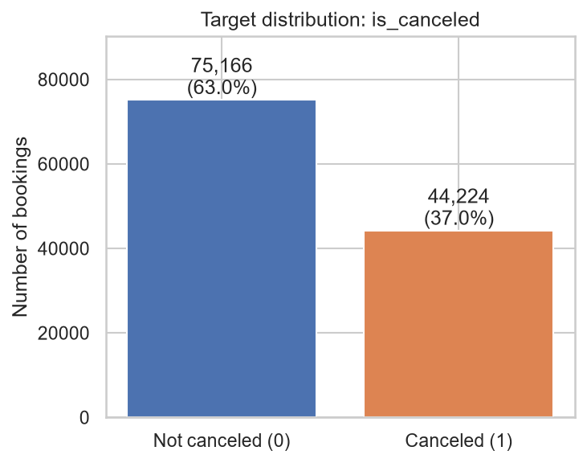
รูปที่ 1 สัดส่วนของตัวแปรเป้าหมาย is_canceled
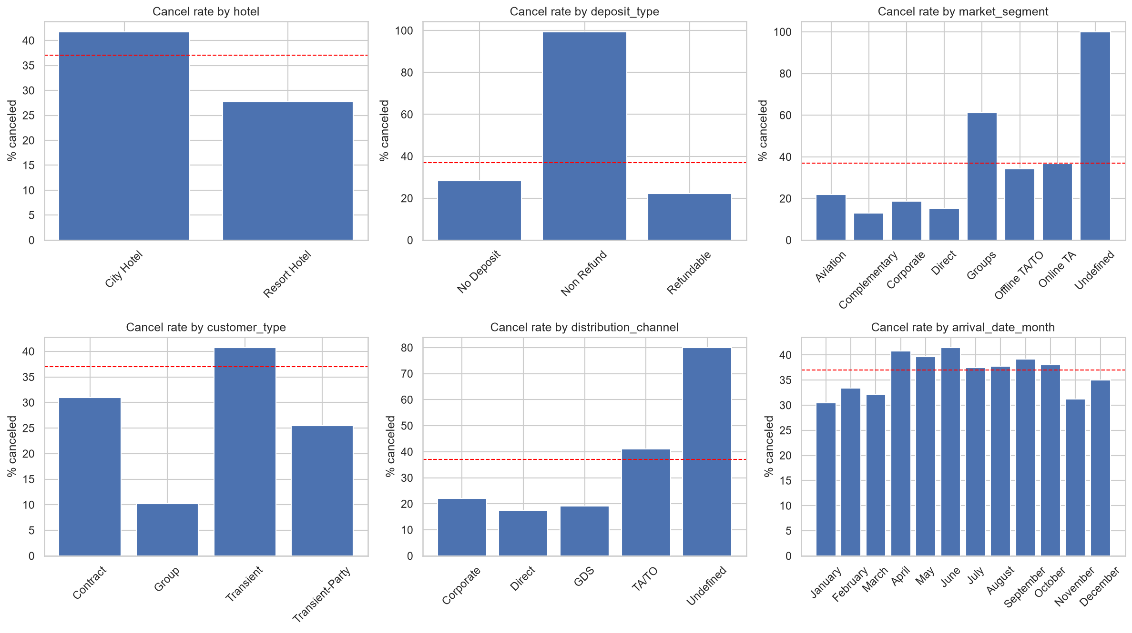
รูปที่ 2 อัตราการยกเลิกแยกตามตัวแปรเชิงกลุ่ม (เส้นประสีแดงคือค่าเฉลี่ยทั้งชุดข้อมูล)

4. Data Preparation (สรุปแนวคิด)
- วิธีการจัดการข้อมูล (cleaning)
ขั้นตอนการทำความสะอาดข้อมูลทั้งหมดถูกบันทึกไว้เป็นตารางเพื่อให้ตรวจสอบย้อนกลับได้ โดยเน้นการรักษาข้อมูลไว้ให้มากที่สุดและลบเฉพาะแถวที่เป็นไปไม่ได้ในทางปฏิบัติ
ปัญหาที่พบ | วิธีจัดการ | แถวที่ถูกลบ
reservation_status, reservation_status_date, assigned_room_type | ตัดคอลัมน์ออก (Data Leakage) | 0
children ว่าง 4 ค่า | แทนด้วย 0 | 0
country ว่าง 488 ค่า | แทนด้วยค่า Unknown | 0
agent ว่าง 16,340 ค่า | แทนด้วย NoAgent และสร้าง flag has_agent | 0
company ว่างร้อยละ 94.3 | ตัดคอลัมน์ออกและสร้าง flag has_company | 0
meal มีค่า Undefined | รวมกับค่า SC ตามคำอธิบายในบทความต้นฉบับ | 0
การจองที่ไม่มีผู้เข้าพัก | ลบแถวออก | 180
adr ติดลบหรือเกิน 1,000 | ลบแถวออก | 2
ตารางที่ 4 ขั้นตอนการทำความสะอาดข้อมูลและจำนวนแถวที่ถูกลบ
ผลคือจำนวนแถวลดจาก 119,390 เหลือ 119,208 แถว หรือสูญเสียข้อมูลเพียงร้อยละ 0.15 และอัตราการยกเลิกเปลี่ยนจากร้อยละ 37.04 เป็น 37.08 ซึ่งแทบไม่ต่างกัน แสดงว่าการลบแถวไม่ได้ทำให้สัดส่วนของคลาสบิดเบือน
- การแปลงข้อมูล (encoding, scaling)
• ตัวแปรเชิงกลุ่มสำหรับแบบจำลองเชิงเส้น (Logistic Regression) ใช้ One-Hot Encoding และกำหนด min_frequency = 50 เพื่อรวมค่าที่พบน้อยเป็นกลุ่ม infrequent ลดมิติของตัวแปรที่มีค่าหลากหลายอย่าง country และ agent
• ตัวแปรเชิงกลุ่มสำหรับแบบจำลองกลุ่มต้นไม้ ใช้ Ordinal Encoding เนื่องจากต้นไม้ตัดสินใจไม่ต้องการ การกระจายเป็นคอลัมน์แยกและทำงานได้เร็วกว่า
• ตัวแปรเชิงตัวเลขเติมค่าที่ขาดด้วยค่ามัธยฐาน และทำ Standardization เฉพาะ Logistic Regression ส่วนแบบจำลองกลุ่มต้นไม้ไม่จำเป็นต้องปรับสเกล
• ทุกขั้นตอนถูกรวมไว้ใน Pipeline ของ scikit-learn ทำให้ตัวแปลงข้อมูลเรียนรู้ค่าจากชุดฝึกของแต่ละ fold เท่านั้น ป้องกันการรั่วไหลของข้อมูลระหว่างทำ Cross-Validation
- การแบ่งข้อมูล (train/test)
แบ่งข้อมูล 2 รูปแบบเพื่อเปรียบเทียบกัน และดำเนินการก่อนขั้นตอนอื่นทั้งหมด
วิธีแบ่ง | ชุดฝึก | ชุดทดสอบ | อัตรายกเลิก (ฝึก / ทดสอบ)
Stratified Random 80/20 | 95,366 แถว | 23,842 แถว | ร้อยละ 37.08 / 37.08
Time-based (จุดตัด 22 เม.ย. 2017) | 95,190 แถว | 24,018 แถว | ร้อยละ 36.09 / 40.99
ตารางที่ 5 การแบ่งข้อมูลสองรูปแบบ
ชุดทดสอบถูกนำมาใช้เพียงครั้งเดียวในขั้นตอนสุดท้าย ส่วนการคัดเลือกตัวแปร การเลือกแบบจำลอง การปรับ Hyperparameter และการหา Threshold ทั้งหมดใช้ Stratified 5-Fold Cross-Validation บนชุดฝึกเท่านั้น
- เหตุผลที่เลือกวิธีเหล่านี้
• เลือกเติมค่าที่ขาดแทนการลบแถว เพราะค่าว่างส่วนใหญ่มีความหมายในตัวเอง การลบแถวจะทำให้สูญเสียข้อมูลกว่าร้อยละ 94 โดยไม่จำเป็น
• ใช้ Stratified Split เพื่อให้สัดส่วนของคลาสในชุดฝึกและชุดทดสอบเท่ากัน ป้องกันผลที่บิดเบือนจากความไม่สมดุล
• เพิ่มการแบ่งข้อมูลตามเวลา เพราะการใช้งานจริงต้องทำนายอนาคตจากข้อมูลในอดีต การสุ่มแบ่งเพียงอย่างเดียวอาจประเมินแบบจำลองสูงเกินความเป็นจริง

5. Feature Engineering & Feature Selection
- สร้างหรือปรับปรุง Features จากตัวแปรเดิม พร้อมอธิบายเหตุผล
คณะผู้จัดทำสร้างตัวแปรใหม่ 9 ตัวจากตัวแปรเดิม โดยตั้งสมมติฐานเชิงธุรกิจก่อนแล้วจึงตรวจสอบด้วยข้อมูล ตัวแปรทั้งหมดคำนวณจากข้อมูลภายในแถวเดียวกัน จึงไม่ก่อให้เกิดการรั่วไหลของข้อมูล
ตัวแปรใหม่ | สร้างจาก | สมมติฐาน
total_nights | คืนวันธรรมดา + คืนวันหยุด | ระยะเวลาพักสะท้อนความตั้งใจในการเดินทาง
total_guests | ผู้ใหญ่ + เด็ก + ทารก | กลุ่มใหญ่ประสานงานยาก มีโอกาสเปลี่ยนแผนสูง
is_family | มีเด็กหรือทารกหรือไม่ | ครอบครัวมักวางแผนล่วงหน้าชัดเจนกว่า
adr_per_person | ราคาห้อง ÷ จำนวนผู้เข้าพัก | ราคาต่อหัวสะท้อนความคุ้มค่าได้ดีกว่าราคาห้องรวม
lead_time_group | แบ่งช่วงระยะจองล่วงหน้า | ความสัมพันธ์กับการยกเลิกไม่เป็นเส้นตรง
cancel_history_ratio | เคยยกเลิก ÷ จำนวนการจองเดิมทั้งหมด | พฤติกรรมในอดีตบ่งชี้พฤติกรรมในอนาคต
season | แปลงเดือนเข้าพักเป็นฤดูกาล | ช่วง High และ Low season มีพฤติกรรมต่างกัน
arrival_weekday | วันในสัปดาห์ของวันเข้าพัก | การเดินทางเพื่อธุรกิจและพักผ่อนต่างกัน
is_domestic | ประเทศของลูกค้าเป็นโปรตุเกสหรือไม่ | ลูกค้าในประเทศเดินทางสะดวกจึงเปลี่ยนแผนง่าย
ตารางที่ 6 ตัวแปรที่สร้างขึ้นใหม่และสมมติฐานประกอบ
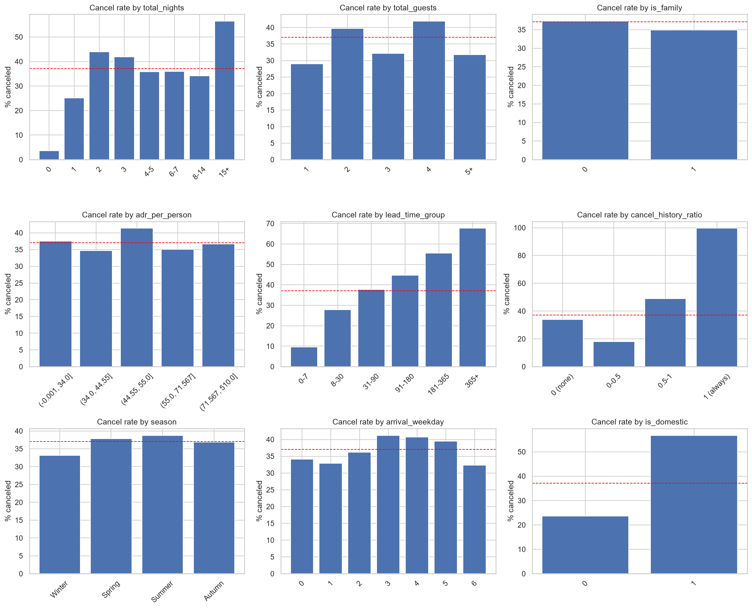
รูปที่ 3 อัตราการยกเลิกแยกตามกลุ่มของตัวแปรที่สร้างขึ้นใหม่
เมื่อพิจารณาช่วงห่างระหว่างกลุ่มที่มีอัตราการยกเลิกต่ำสุดและสูงสุดของแต่ละตัวแปร พบว่า cancel_history_ratio มีช่วงห่างมากที่สุดถึงร้อยละ 81.6 รองลงมาคือ lead_time_group ร้อยละ 58.1 total_nights ร้อยละ 52.8 และ is_domestic ร้อยละ 33.1 ซึ่งสนับสนุนสมมติฐานที่ตั้งไว้
- คัดเลือก Features ที่สำคัญ และอธิบายวิธีการ/เกณฑ์ที่ใช้
เริ่มจากตัวแปรทั้งหมด 37 ตัว (ตัวแปรเดิมหลังตัด Data Leakage 28 ตัว และตัวแปรใหม่ 9 ตัว) แล้วคัดเลือกด้วย 3 วิธีที่มาจากแนวคิดต่างกัน เพื่อไม่ให้ผลลัพธ์เอนเอียงตามข้อจำกัดของวิธีใดวิธีหนึ่ง การคำนวณทั้งหมดทำบนชุดฝึกเท่านั้น
วิธี | ประเภท | หลักการและข้อจำกัด
Mutual Information | Filter | วัดปริมาณข้อมูลร่วมระหว่างตัวแปรกับเป้าหมาย จับความสัมพันธ์ไม่เป็นเส้นตรงได้ แต่พิจารณาทีละตัวแปร
Random Forest Importance | Embedded | ได้จากการลดความไม่บริสุทธิ์ในต้นไม้ เห็นผลร่วมของหลายตัวแปร แต่มีอคติเข้าข้างตัวแปรที่มีค่าหลากหลาย
Permutation Importance | Model-agnostic | สลับค่าของตัวแปรแล้ววัดว่าค่า F1 ลดลงเท่าใดบนชุด validation ไม่มีอคติเรื่องจำนวนค่า
ตารางที่ 7 วิธีการคัดเลือกตัวแปรทั้งสามวิธี
เกณฑ์การตัดสิน: แต่ละวิธีจัดอันดับตัวแปรทั้ง 37 ตัว และลงคะแนนให้ตัวแปรที่อยู่ใน 18 อันดับแรกของตน ตัวแปรที่ได้คะแนนตั้งแต่ 2 ใน 3 เสียงขึ้นไปจะถูกเก็บไว้ ผลคือได้ตัวแปร 18 ตัว แบ่งเป็นตัวแปรที่ได้ครบ 3 เสียง 14 ตัว และได้ 2 เสียง 4 ตัว ส่วนที่ถูกตัดออกมี 19 ตัว
- แสดงผลการคัดเลือก Features เช่น Feature Importance, Correlation หรือ SelectKBest
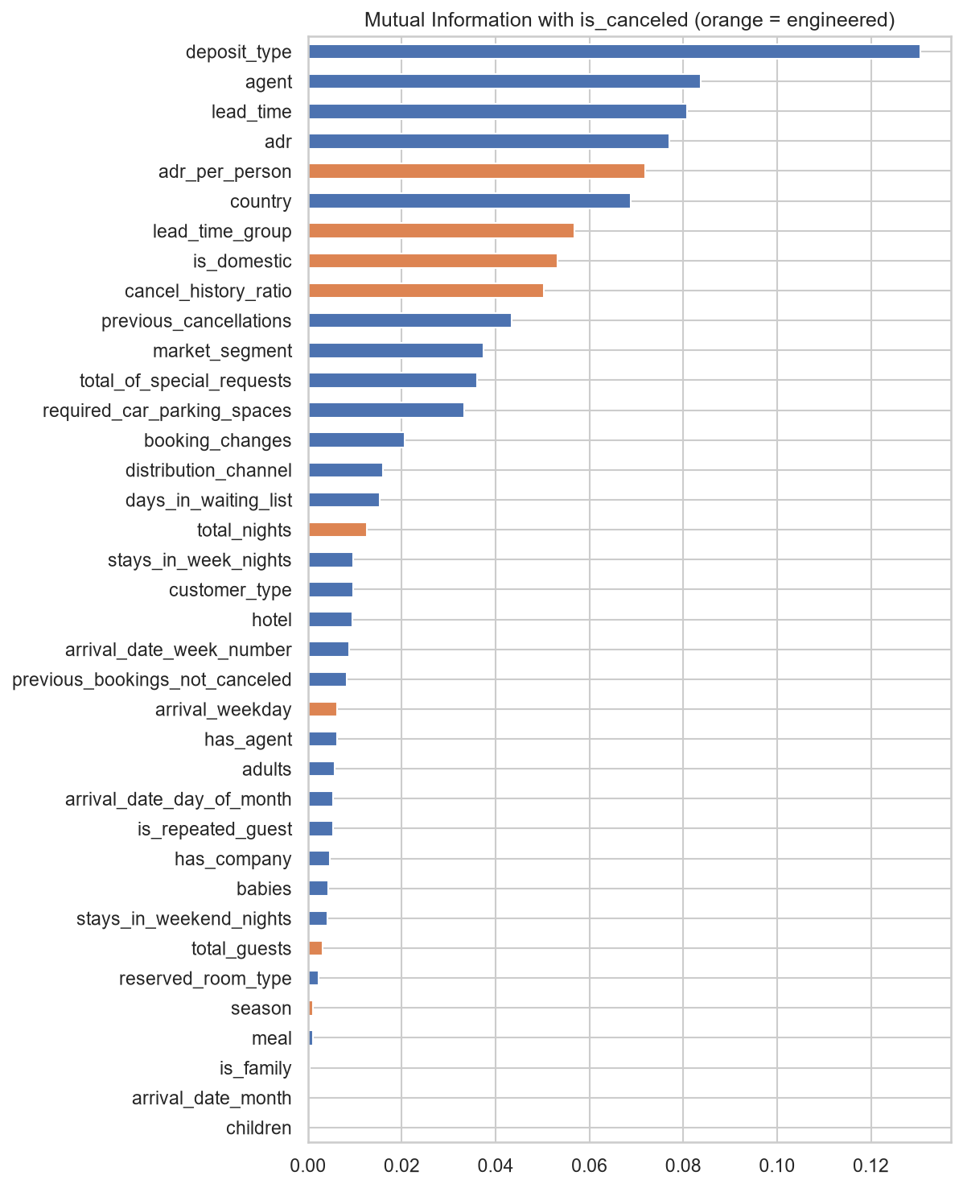
รูปที่ 4 ค่า Mutual Information ของตัวแปรกับ is_canceled
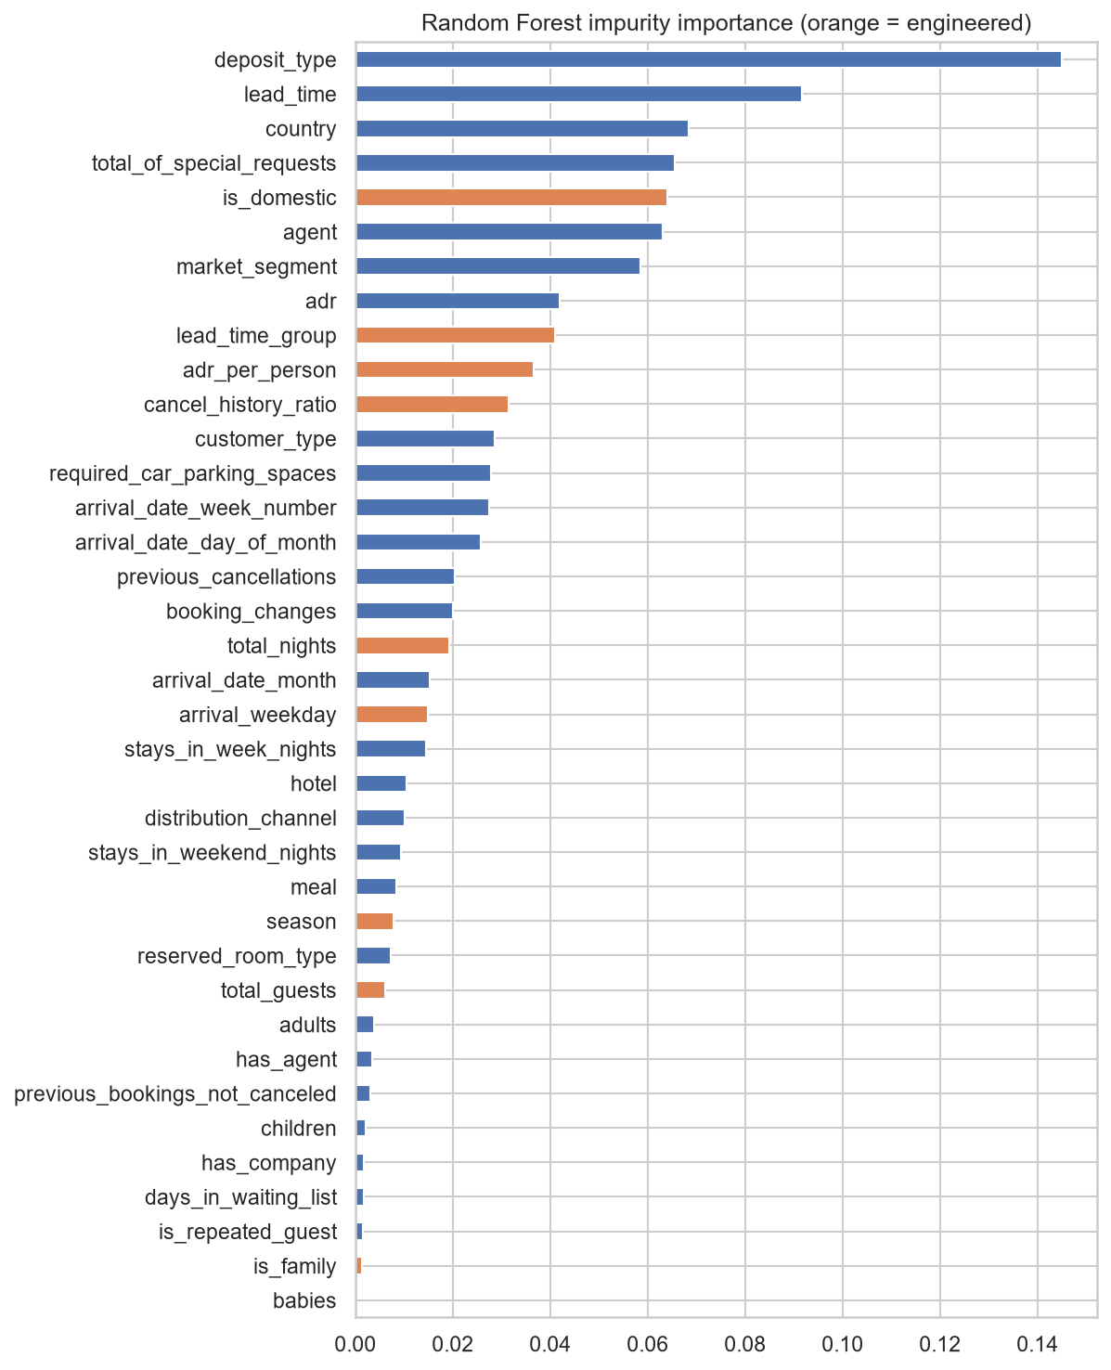
รูปที่ 5 ค่าความสำคัญของตัวแปรจาก Random Forest
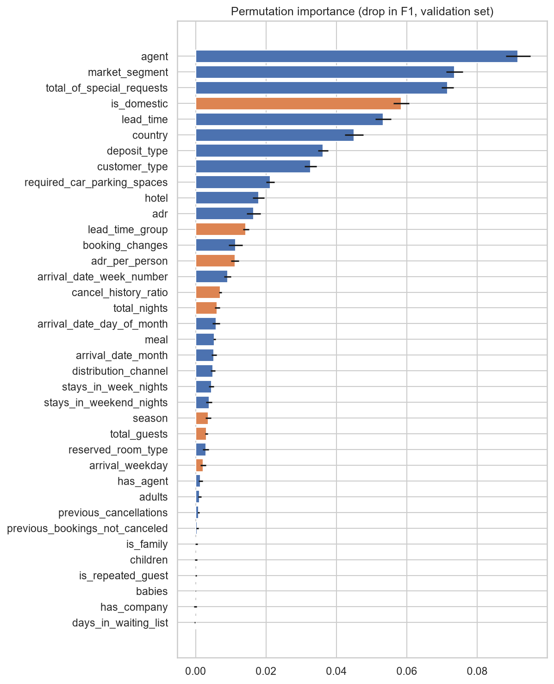
รูปที่ 6 ค่า Permutation Importance วัดจากการลดลงของ F1 บนชุด validation
ตัวแปรที่ทั้งสามวิธีจัดให้อยู่ในอันดับต้น ได้แก่ deposit_type, agent, lead_time, country, is_domestic, total_of_special_requests, market_segment และ adr สังเกตได้ว่าตัวแปรที่สร้างขึ้นใหม่ 5 ตัวจาก 9 ตัวผ่านการคัดเลือก และ is_domestic อยู่ในอันดับที่ 5 ซึ่งสูงกว่าตัวแปรเดิมส่วนใหญ่
การตรวจสอบความทนทานของอันดับ เนื่องจาก Random Forest มีช่องว่างระหว่างคะแนนชุดฝึกกับ Cross-Validation ค่อนข้างสูง จึงอาจมีข้อกังวลว่าอันดับความสำคัญได้รับผลจาก Overfitting คณะผู้จัดทำจึงคำนวณค่าความสำคัญใหม่ด้วย Random Forest ที่ผ่านการปรับ Hyperparameter แล้ว ผลได้ค่าสหสัมพันธ์อันดับแบบ Spearman เท่ากับ 0.985 และตัวแปร 18 อันดับแรกตรงกัน 16 ตัว อีกทั้งแบบจำลองที่ใช้คำนวณความสำคัญมีช่องว่างเพียง 0.072 ซึ่งต่ำกว่าแบบจำลองสุดท้าย (0.126) จึงสรุปได้ว่าชุดตัวแปรที่เลือกมีความเสถียร
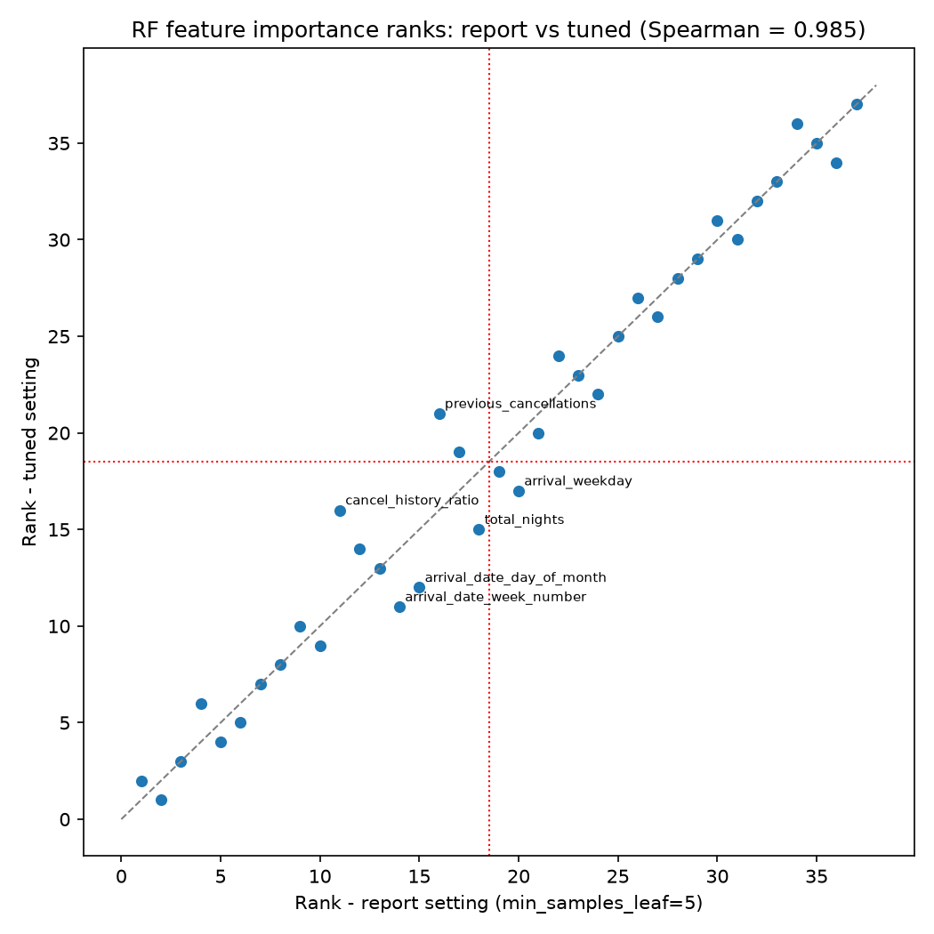
รูปที่ 7 การเปรียบเทียบอันดับความสำคัญของตัวแปรก่อนและหลังปรับ Hyperparameter
- เปรียบเทียบ Features ก่อนและหลังการคัดเลือก และอธิบายผลที่ได้
เปรียบเทียบชุดตัวแปร 3 ชุดด้วยแบบจำลองเดียวกัน (HistGradientBoosting ค่าเริ่มต้น) และวิธี Cross-Validation แบบเดียวกัน โดยเปลี่ยนเฉพาะชุดตัวแปร
ชุดตัวแปร | จำนวน | F1 (CV) | ROC-AUC | PR-AUC
A: ตัวแปรเดิม | 28 | 0.8103 ± 0.0049 | 0.9420 | 0.9157
B: เดิม + สร้างใหม่ | 37 | 0.8127 ± 0.0042 | 0.9428 | 0.9165
C: หลังคัดเลือก | 18 | 0.8112 ± 0.0027 | 0.9417 | 0.9154
ตารางที่ 8 ผลการเปรียบเทียบชุดตัวแปรก่อนและหลังการคัดเลือก
ผลต่างของค่า F1 ระหว่างชุด B และ C เท่ากับ 0.0015 ซึ่งน้อยกว่าค่าส่วนเบี่ยงเบนมาตรฐาน (0.0042) จึงถือว่าไม่แตกต่างกันอย่างมีนัยสำคัญ แต่ชุด C ใช้ตัวแปรเพียงครึ่งเดียว มีค่าส่วนเบี่ยงเบนมาตรฐานต่ำที่สุดคือเสถียรที่สุด และใช้เวลาฝึกน้อยที่สุด คณะผู้จัดทำจึงเลือกชุด C เป็นชุดตัวแปรสำหรับพัฒนาแบบจำลอง
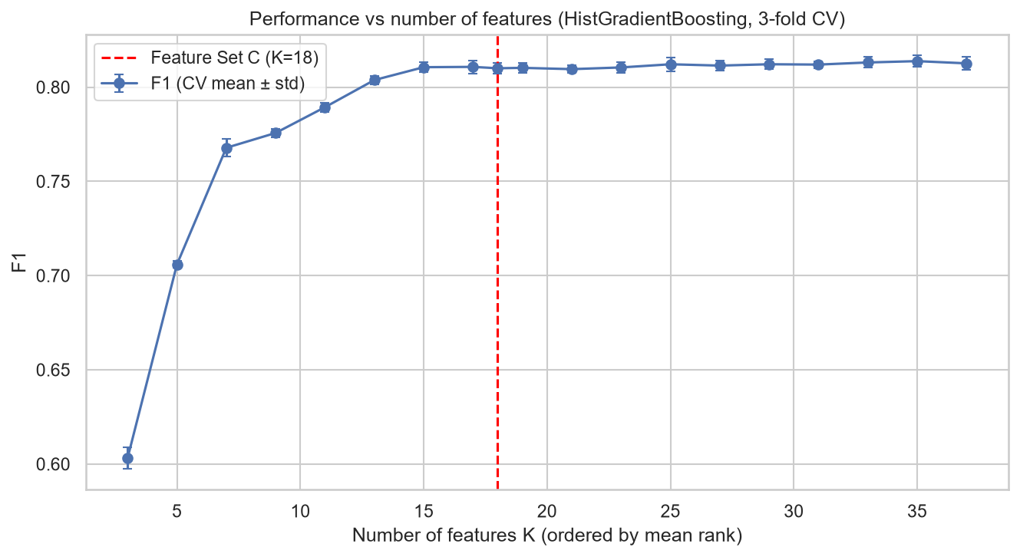
รูปที่ 8 ค่า F1 เมื่อเพิ่มจำนวนตัวแปร (K) ตามลำดับความสำคัญ ใช้ประกอบการเลือก K = 18

6. Model Development (แนวคิด)
- โมเดลที่เลือกใช้
เลือกเปรียบเทียบแบบจำลอง 5 ชนิด เรียงจากง่ายไปซับซ้อน เพื่อให้เห็นว่าความซับซ้อนที่เพิ่มขึ้น ให้ผลลัพธ์ที่ดีขึ้นจริงหรือไม่
แบบจำลอง | บทบาทในการทดลอง
Dummy Classifier | เกณฑ์ขั้นต่ำ ทำนายคลาสที่พบบ่อยที่สุดเสมอ
Logistic Regression | แบบจำลองเชิงเส้น ตีความง่าย ใช้เป็นฐานเปรียบเทียบ
Decision Tree | ต้นไม้เดี่ยว ใช้แสดงปัญหา Overfitting ให้เห็นชัด
Random Forest | Ensemble แบบ Bagging ลดความแปรปรวนของต้นไม้เดี่ยว
HistGradientBoosting | Ensemble แบบ Boosting ทำงานเร็วและเหมาะกับข้อมูลขนาดใหญ่
ตารางที่ 9 แบบจำลองที่นำมาเปรียบเทียบ
- เหตุผลในการเลือก
• ข้อมูลเป็นข้อมูลตารางที่มีทั้งตัวแปรเชิงกลุ่มและเชิงตัวเลข ซึ่งแบบจำลองกลุ่มต้นไม้ทำงานได้ดี
• ความสัมพันธ์ระหว่างตัวแปรกับการยกเลิกไม่เป็นเส้นตรง เช่น lead_time แบบจำลองกลุ่มต้นไม้แบ่งช่วงได้เองโดยไม่ต้องกำหนดล่วงหน้า
• แบบจำลองกลุ่มต้นไม้จับปฏิสัมพันธ์ระหว่างตัวแปรได้เอง เช่น การจองแบบ Non Refund ร่วมกับการจองล่วงหน้านาน
• ไม่จำเป็นต้องปรับสเกลข้อมูลและทนต่อค่าผิดปกติได้ดีกว่าแบบจำลองเชิงเส้น
• รองรับการถ่วงน้ำหนักคลาส (class_weight) สำหรับจัดการข้อมูลที่ไม่สมดุลโดยไม่ต้องสังเคราะห์ข้อมูลเพิ่ม
- แนวทางการ train โดยสรุป
• รวมขั้นตอนเตรียมข้อมูลและแบบจำลองไว้ใน Pipeline เดียวกัน เพื่อให้การแปลงข้อมูลเกิดขึ้นภายในแต่ละ fold
• ใช้ Stratified 5-Fold Cross-Validation บนชุดฝึก 95,366 แถว และรายงานผลเป็นค่าเฉลี่ย ± ส่วนเบี่ยงเบนมาตรฐาน
• บันทึกทั้งคะแนนชุดฝึกและคะแนน Cross-Validation เพื่อดูช่องว่างซึ่งบ่งชี้ Overfitting
• ปรับ Hyperparameter ด้วย RandomizedSearchCV แล้วตามด้วย GridSearchCV เฉพาะบริเวณค่าที่ดีที่สุด
• ชุดทดสอบถูกเปิดใช้เพียงครั้งเดียวหลังตัดสินใจทุกอย่างเสร็จแล้ว
แบบจำลอง (ค่าเริ่มต้น) | F1 (CV) | ROC-AUC | Recall | ช่องว่าง ฝึก–CV
Dummy | 0.0000 | 0.5000 | 0.0000 | 0.000
Logistic Regression | 0.7629 | 0.9119 | 0.7170 | 0.001
Decision Tree | 0.7908 | 0.8360 | 0.7956 | 0.203
Random Forest | 0.8422 | 0.9546 | 0.8143 | 0.152
HistGradientBoosting | 0.8112 | 0.9417 | 0.7756 | 0.011
ตารางที่ 10 ผลการประเมินแบบจำลองก่อนปรับ Hyperparameter
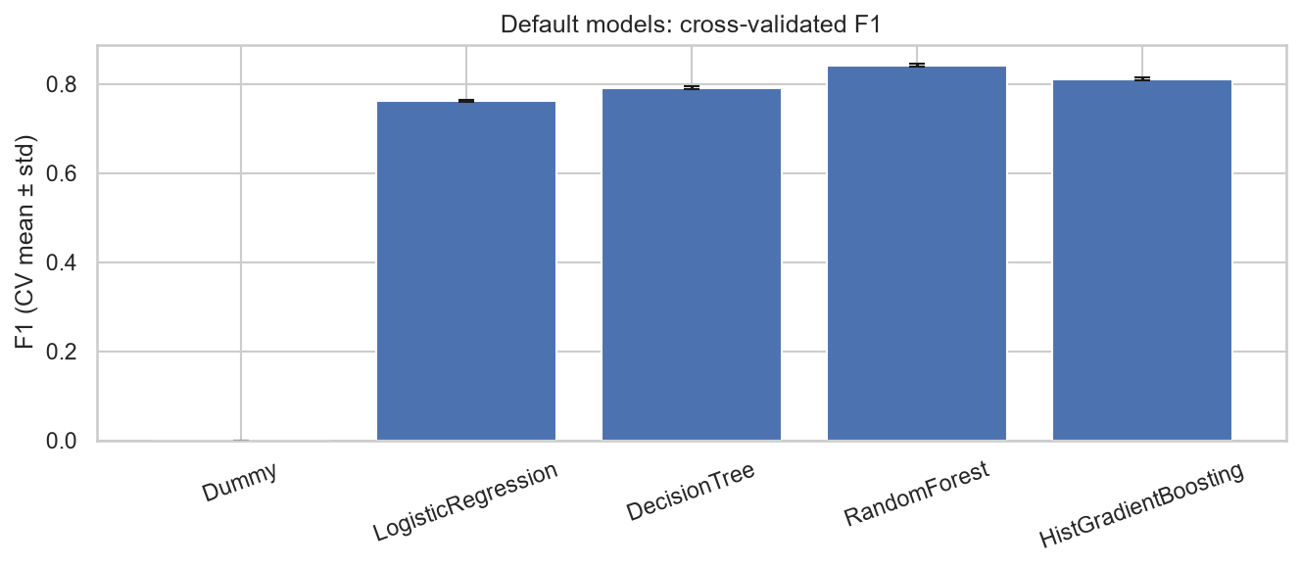
รูปที่ 9 ค่า F1 จาก Cross-Validation ของแบบจำลองทั้ง 5 ชนิด

7. Model Evaluation & Hyperparameter Tuning
- กำหนด Metrics สำหรับวัดผลโมเดล ที่เหมาะสมกับปัญหา เช่น Accuracy, Precision, Recall, F1-score, MAE, RMSE, R²
เนื่องจากข้อมูลไม่สมดุล การใช้ Accuracy เพียงอย่างเดียวจะให้ภาพที่คลาดเคลื่อน ดังเห็นได้จาก Dummy Classifier ที่ได้ Accuracy ร้อยละ 62.92 แต่มีค่า F1 เท่ากับ 0 คือไม่สามารถตรวจจับการยกเลิกได้เลยแม้แต่รายการเดียว
คณะผู้จัดทำพิจารณาต้นทุนของการทำนายผิดทั้งสองแบบ คือ False Negative (ทำนายว่าไม่ยกเลิกแต่ลูกค้ายกเลิกจริง ทำให้ห้องว่างและขายต่อไม่ทัน) และ False Positive (ทำนายว่ายกเลิกแต่ลูกค้าเข้าพักจริง หากโรงแรมรับจองเกินไว้จะทำให้ห้องไม่พอ) ซึ่งทั้งสองแบบมีต้นทุนสูงใกล้เคียงกัน จึงเลือก F1-score เป็นตัวชี้วัดหลัก และใช้ ROC-AUC, PR-AUC, Precision, Recall รวมถึง Confusion Matrix เป็นตัวชี้วัดประกอบ
- ประเมินผลโมเดลก่อนและหลัง Hyperparameter Tuning
แบบจำลอง | F1 ก่อน | F1 หลัง | ผลต่าง | ช่องว่าง ฝึก–CV (ก่อน → หลัง)
Logistic Regression | 0.7629 | 0.7784 | +0.0155 | 0.001 → 0.002
Random Forest | 0.8422 | 0.8419 | −0.0003 | 0.152 → 0.122
HistGradientBoosting | 0.8112 | 0.8344 | +0.0232 | 0.011 → 0.062
ตารางที่ 11 ผลการประเมินก่อนและหลังการปรับ Hyperparameter
- ทดลองปรับ Hyperparameters และอธิบายค่าที่เลือกใช้
ใช้กลยุทธ์ 2 ขั้น คือ RandomizedSearchCV จำนวน 20 ชุดค่าเพื่อค้นหาบริเวณที่ดีในวงกว้าง แล้วตามด้วย GridSearchCV เพื่อค้นหาละเอียดรอบค่าที่ดีที่สุด เนื่องจากข้อมูลมีขนาดใหญ่ การค้นหาแบบตารางทั้งหมดตั้งแต่ต้นจะใช้เวลานานเกินไป
Hyperparameter | ช่วงที่ทดลอง | ค่าที่เลือก | เหตุผล
n_estimators | 200, 300, 500 | 300 | เพิ่มจำนวนต้นไม้เกินนี้แล้วคะแนนไม่ดีขึ้นแต่ใช้เวลามากขึ้น
max_depth | None, 10, 20, 30 | 30 | จาก Validation Curve คะแนน validation คงที่หลังความลึกประมาณนี้
min_samples_leaf | 1, 2, 4, 5, 10 | 2 | ค่าสูงขึ้นช่วยลด Overfitting แต่คะแนนเริ่มลดลง
max_features | sqrt, log2, 0.3, 0.5 | log2 | ลดความสัมพันธ์ระหว่างต้นไม้ในป่า
class_weight | None, balanced, balanced_subsample | balanced_subsample | ชดเชยความไม่สมดุลของคลาส
ตารางที่ 12 ช่วงค่า Hyperparameter ที่ทดลองและค่าที่เลือกใช้ของ Random Forest
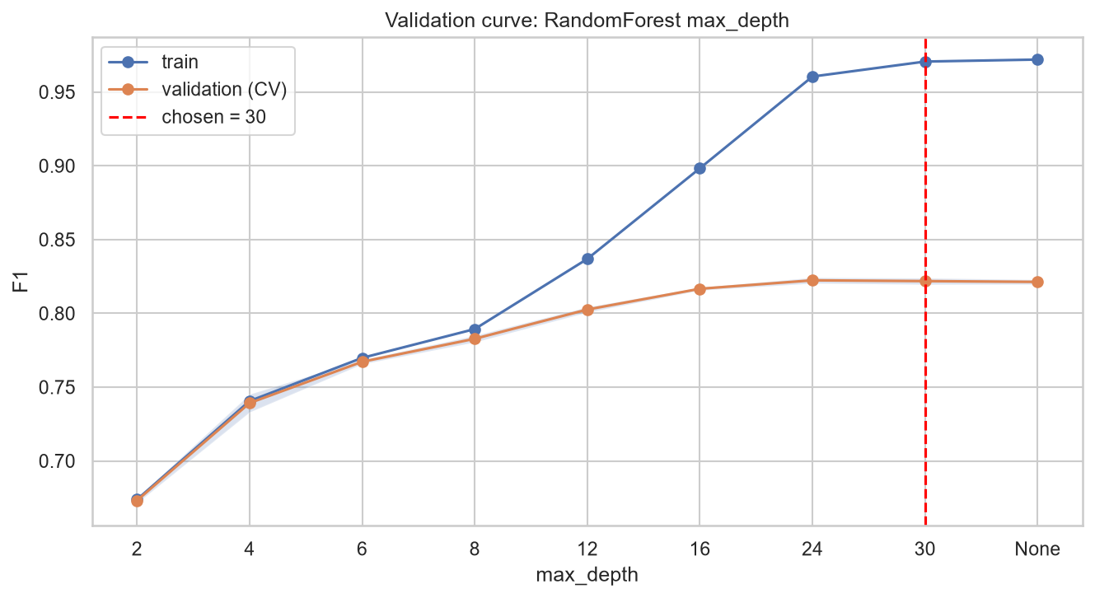
รูปที่ 10 Validation Curve ของ max_depth แสดงช่องว่างระหว่างคะแนนชุดฝึกกับ validation
- เปรียบเทียบผลลัพธ์ก่อน–หลังการ Tuning และวิเคราะห์ว่าโมเดลดีขึ้นหรือไม่
ค่า F1 ของ Random Forest แทบไม่เปลี่ยนแปลง (จาก 0.8422 เป็น 0.8419 ซึ่งน้อยกว่าค่าส่วนเบี่ยงเบนมาตรฐาน จึงถือว่าไม่ต่างกัน) แต่ช่องว่างระหว่างคะแนนชุดฝึกกับ Cross-Validation ลดลงจาก 0.152 เหลือ 0.122 แสดงว่าแบบจำลองจดจำข้อมูลชุดฝึกน้อยลงและมีเสถียรภาพมากขึ้น ส่วน HistGradientBoosting มีค่า F1 เพิ่มขึ้นชัดเจนที่สุดคือ 0.0232 และ Logistic Regression เพิ่มขึ้น 0.0155 จากการใช้ class_weight แบบ balanced
สรุปได้ว่าการปรับ Hyperparameter ในงานนี้ให้ประโยชน์ในแง่ของการลด Overfitting และความเสถียร มากกว่าการเพิ่มคะแนนอย่างก้าวกระโดด ซึ่งเป็นผลที่พบได้ทั่วไปกับแบบจำลองกลุ่ม Ensemble ที่มีค่าเริ่มต้นเหมาะสมอยู่แล้ว
การปรับ Threshold นอกจาก Hyperparameter แล้ว ยังปรับค่า Threshold ของการตัดสินใจด้วย โดยหาค่าที่ให้ F1 สูงสุดจาก Out-of-Fold Predictions บนชุดฝึก ได้ค่าเท่ากับ 0.46 ซึ่งทำให้ Recall เพิ่มจาก 0.8331 เป็น 0.8590 และ F1 เพิ่มจาก 0.8440 เป็น 0.8469 โดยไม่ได้ใช้ข้อมูลชุดทดสอบในการหาค่านี้
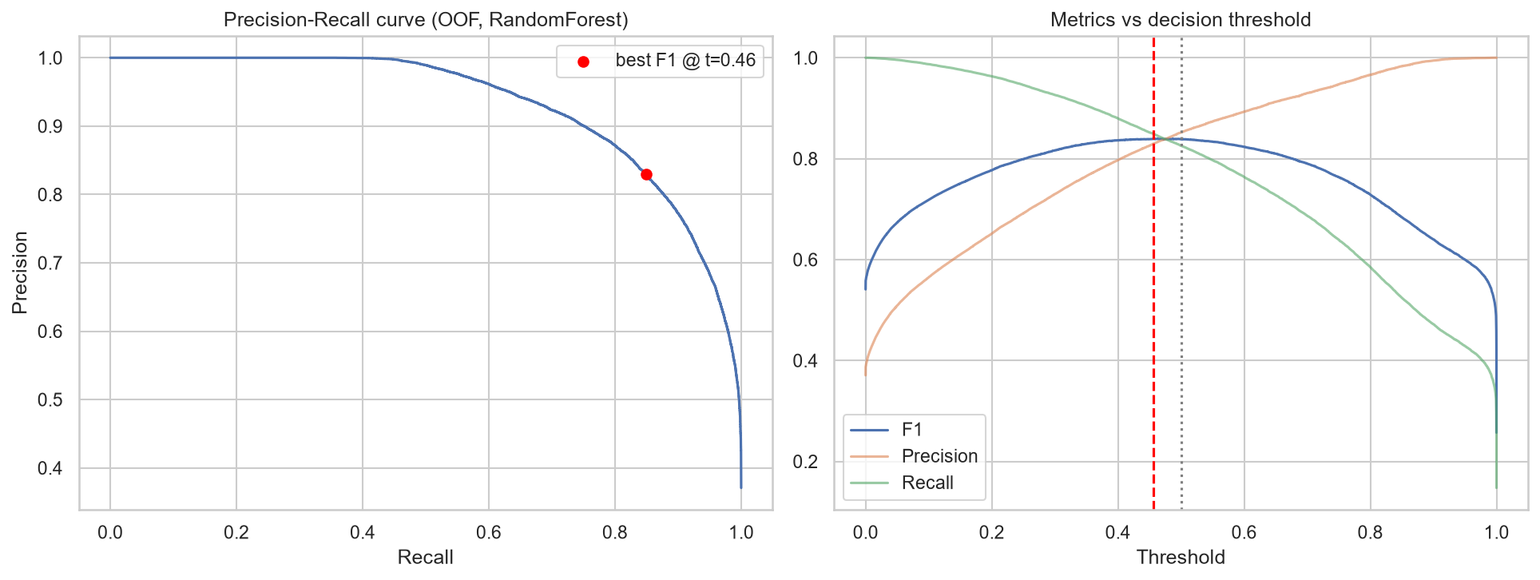
รูปที่ 11 เส้นโค้ง Precision-Recall และค่าตัวชี้วัดที่ Threshold ต่าง ๆ
- วิเคราะห์ผลการประเมินโมเดล เช่น จุดแข็ง จุดอ่อน และสาเหตุที่โมเดลมีผลลัพธ์ดังกล่าว
ผลการประเมินบนชุดทดสอบ 23,842 แถว ซึ่งใช้เพียงครั้งเดียว
ตัวชี้วัด | ค่า
F1-score | 0.8469
Precision | 0.8351
Recall | 0.8590
ROC-AUC | 0.9567
PR-AUC | 0.9367
Accuracy | 0.8849
ตารางที่ 13 ผลการประเมินแบบจำลอง Random Forest บนชุดทดสอบ (Threshold = 0.46)
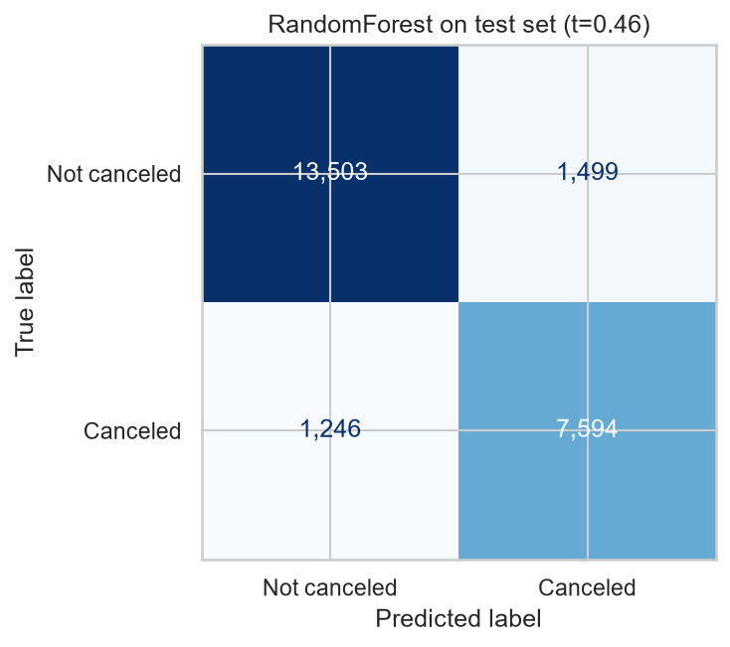
รูปที่ 12 Confusion Matrix ของแบบจำลองสุดท้ายบนชุดทดสอบ
จุดแข็ง แบบจำลองมีค่า Recall สูงถึง 0.8590 คือตรวจจับการจองที่จะถูกยกเลิกได้เกือบร้อยละ 86 และมีค่า ROC-AUC 0.9567 แสดงว่าสามารถแยกสองคลาสออกจากกันได้ดีมาก โดยชนะเกณฑ์ขั้นต่ำ (Dummy ที่มี F1 = 0) อย่างชัดเจน
จุดอ่อนที่ 1: พึ่งพาตัวแปร deposit_type สูงมาก จากการวิเคราะห์ข้อผิดพลาดพบว่ากลุ่ม Non Refund มีอัตราการยกเลิกจริงถึงร้อยละ 99.45 ทำให้แบบจำลองทำนายกลุ่มนี้ได้แม่นยำเกือบสมบูรณ์ (F1 = 0.9993) ขณะที่กลุ่ม No Deposit ซึ่งเป็นกลุ่มใหญ่ที่สุดมีค่า F1 เพียง 0.7739 หากโรงแรมอื่นมีนโยบายมัดจำต่างออกไป ผลลัพธ์อาจเปลี่ยนแปลงมาก
จุดอ่อนที่ 2: ประสิทธิภาพลดลงในกลุ่มที่ยกเลิกน้อย กลุ่มที่จองผ่านช่องทาง Direct มีอัตราการยกเลิกเพียงร้อยละ 16.72 แบบจำลองมีค่า Recall ในกลุ่มนี้เพียง 0.5654 และ F1 เท่ากับ 0.6589 สาเหตุคือตัวอย่างของคลาสยกเลิกในกลุ่มนี้มีน้อย ทำให้แบบจำลองเรียนรู้รูปแบบได้จำกัด
กลุ่ม | จำนวน | อัตรายกเลิกจริง | Precision | Recall | F1
deposit_type = Non Refund | 2,919 | ร้อยละ 99.45 | 0.9997 | 0.9990 | 0.9993
deposit_type = No Deposit | 20,892 | ร้อยละ 28.38 | 0.7578 | 0.7906 | 0.7739
channel = TA/TO | 19,462 | ร้อยละ 41.27 | 0.8349 | 0.8811 | 0.8574
channel = Direct | 2,972 | ร้อยละ 16.72 | 0.7893 | 0.5654 | 0.6589
City Hotel | 15,731 | ร้อยละ 42.40 | 0.8470 | 0.8679 | 0.8573
Resort Hotel | 8,111 | ร้อยละ 26.75 | 0.7994 | 0.8318 | 0.8153
ตารางที่ 14 ผลการวิเคราะห์ข้อผิดพลาดแยกตามกลุ่มของข้อมูลทดสอบ
จุดอ่อนที่ 3: ผลลดลงเมื่อทดสอบตามลำดับเวลา เมื่อเปลี่ยนวิธีแบ่งข้อมูลเป็นแบบตามเวลา ซึ่งจำลองการใช้งานจริงที่ต้องทำนายอนาคตจากข้อมูลอดีต ค่า F1 ลดลงจาก 0.8469 เหลือ 0.7249 สาเหตุคือชุดทดสอบตามเวลามีอัตราการยกเลิกร้อยละ 40.99 ขณะที่ชุดฝึกมีร้อยละ 36.09 แสดงว่าพฤติกรรมของลูกค้าเปลี่ยนแปลงไปตามเวลา ผลนี้ชี้ว่าการสุ่มแบ่งข้อมูลเพียงอย่างเดียวประเมินแบบจำลองสูงเกินจริง
วิธีแบ่งข้อมูล (Threshold = 0.46) | F1 | Precision | Recall | ROC-AUC
Random split | 0.8469 | 0.8351 | 0.8590 | 0.9567
Time-based split | 0.7249 | 0.7996 | 0.6630 | 0.8718
ตารางที่ 15 การเปรียบเทียบผลระหว่างการสุ่มแบ่งข้อมูลกับการแบ่งตามเวลา
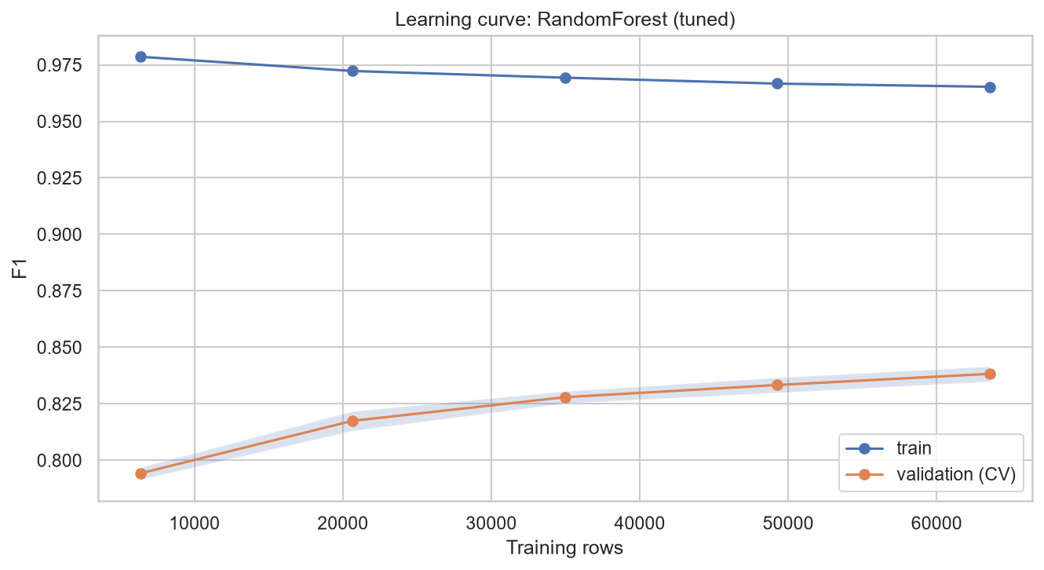
รูปที่ 13 Learning Curve ของแบบจำลองสุดท้าย แสดงผลเมื่อเพิ่มจำนวนข้อมูลฝึก
- เปรียบเทียบโมเดล (ถ้ามีหลายโมเดล) และสรุปว่าโมเดลใดเหมาะสมที่สุดพร้อมเหตุผล
แบบจำลอง (หลัง Tuning) | F1 (Test) | Precision | Recall | ROC-AUC | เวลาฝึก (วินาที)
Logistic Regression | 0.7782 | 0.7423 | 0.8176 | 0.9123 | 1.2
Random Forest | 0.8469 | 0.8351 | 0.8590 | 0.9567 | 5.3
HistGradientBoosting | 0.8355 | 0.8116 | 0.8610 | 0.9524 | 2.9
ตารางที่ 16 การเปรียบเทียบแบบจำลองหลังปรับ Hyperparameter บนชุดทดสอบ
Random Forest ให้ค่า F1 และ ROC-AUC สูงที่สุด จึงเลือกเป็นแบบจำลองสุดท้ายของโครงงาน ส่วน HistGradientBoosting ให้ผลใกล้เคียงกัน (ต่ำกว่า 0.0114) และใช้เวลาฝึกน้อยกว่า ส่วน Logistic Regression แม้จะตีความง่ายที่สุด แต่ค่า F1 ต่ำกว่าอย่างมีนัยสำคัญ เพราะไม่สามารถจับความสัมพันธ์ที่ไม่เป็นเส้นตรงได้ ดังนั้นแบบจำลองที่นำไปใช้งานจริงในส่วนของเว็บแอปพลิเคชันจึงเป็น Random Forest เช่นเดียวกัน เพียงแต่ลดขนาดลงให้เหมาะกับข้อจำกัดของบริการโฮสต์

8. Deployment (การนำไปใช้ *ถ้ามี)
- วิธีนำโมเดลไปใช้งาน
บันทึกแบบจำลองที่ฝึกเสร็จแล้วพร้อมกับค่า Threshold รายชื่อตัวแปร และค่าที่ใช้เติมข้อมูล ลงในไฟล์รูปแบบ joblib จากนั้นพัฒนาเว็บแอปพลิเคชันด้วย Streamlit ผู้ใช้กรอกรายละเอียดการจอง ระบบจะคำนวณตัวแปรที่ต้องสร้างต่อ เช่น lead_time_group, adr_per_person และ cancel_history_ratio ให้อัตโนมัติ แล้วส่งเข้าแบบจำลองเพื่อแสดงความน่าจะเป็นที่จะถูกยกเลิก
แบบจำลองที่ใช้บนเว็บเป็น Random Forest ชนิดเดียวกับที่รายงานสรุปว่าดีที่สุด แต่ลดขนาดลงโดยใช้ต้นไม้ 150 ต้น จำกัดความลึกสูงสุดที่ 25 และกำหนดจำนวนข้อมูลขั้นต่ำต่อใบเป็น 5 ทำให้ไฟล์มีขนาด 28.8 เมกะไบต์ แทนที่จะเป็น 356.8 เมกะไบต์ของแบบจำลองเต็ม เนื่องจากบริการโฮสต์แบบไม่มีค่าใช้จ่ายจำกัดหน่วยความจำไว้ที่ 1 กิกะไบต์ และ GitHub จำกัดขนาดไฟล์ไว้ที่ 100 เมกะไบต์ แบบจำลองฉบับย่อนี้ให้ค่า F1 เท่ากับ 0.8376 ที่ค่า Threshold 0.4754 ซึ่งต่ำกว่าแบบจำลองเต็มเพียง 0.0093
- ตัวอย่าง input → output
ลักษณะการจอง | ความน่าจะเป็นที่จะยกเลิก | ผลการทำนาย
จองล่วงหน้า 300 วัน, Non Refund, Groups, ลูกค้าโปรตุเกส | ร้อยละ 100.0 | เสี่ยงสูง
จองล่วงหน้า 60 วัน, No Deposit, Online TA, ลูกค้าฝรั่งเศส | ร้อยละ 33.3 | เสี่ยงปานกลาง
จองล่วงหน้า 5 วัน, No Deposit, Direct, ลูกค้าเก่า, ขอที่จอดรถ | ร้อยละ 0.6 | เสี่ยงต่ำ
ตารางที่ 17 ตัวอย่างผลการทำนายจากระบบที่พัฒนาขึ้น
- ข้อจำกัดของระบบ
• ใช้ข้อมูลจากโรงแรม 2 แห่งในโปรตุเกส ช่วงปี 2015–2017 เท่านั้น การนำไปใช้กับโรงแรมอื่น หรือช่วงเวลาปัจจุบันจำเป็นต้องฝึกแบบจำลองใหม่ด้วยข้อมูลของตนเอง
• เมื่อทดสอบด้วยการแบ่งข้อมูลตามเวลา ค่า F1 ลดเหลือ 0.7249 ประสิทธิภาพจริงในการใช้งานจึงต่ำกว่าผลจากการสุ่มแบ่ง
• แบบจำลองพึ่งพาตัวแปร deposit_type สูงมาก หากโรงแรมมีนโยบายมัดจำต่างออกไป ผลการทำนายอาจคลาดเคลื่อน
• ชุดข้อมูลมีแถวที่ซ้ำกันทุกคอลัมน์ 31,994 แถวที่ไม่ได้ลบออก อาจทำให้ผลจากการสุ่มแบ่งข้อมูลดูดีกว่าความเป็นจริง
• แบบจำลองบนเว็บเป็น Random Forest ฉบับย่อซึ่งให้ค่า F1 ต่ำกว่าแบบจำลองเต็มในรายงาน 0.0093 เนื่องจากข้อจำกัดด้านขนาดไฟล์และหน่วยความจำของบริการโฮสต์
• ระบบทำนายเพียงว่าจะถูกยกเลิกหรือไม่ ไม่ได้ทำนายว่าจะถูกยกเลิกเมื่อใด และไม่ได้ประเมินมูลค่าความเสียหาย
- แนวทางพัฒนาเพิ่มเติม
• ใช้การตรวจสอบแบบ Time-based Validation ตั้งแต่ขั้นตอนปรับ Hyperparameter และฝึกแบบจำลองใหม่เป็นระยะ เพื่อรับมือกับพฤติกรรมลูกค้าที่เปลี่ยนไปตามเวลา
• กำหนดค่า Threshold จากต้นทุนทางธุรกิจจริงของการทำนายผิดแต่ละประเภท แทนการใช้ค่าที่ให้ F1 สูงสุด
• เพิ่มการอธิบายผลการทำนายรายรายการด้วยเทคนิคอย่าง SHAP เพื่อให้ผู้ใช้ทราบว่าปัจจัยใดทำให้ความเสี่ยงสูง
• ทดลองบีบอัดแบบจำลองหรือใช้เทคนิคลดขนาด เพื่อให้สามารถนำแบบจำลองที่ดีที่สุดขึ้นใช้งานจริงได้
• ทดลองกับข้อมูลของโรงแรมในประเทศไทย เพื่อตรวจสอบว่าปัจจัยที่พบสอดคล้องกับบริบทในประเทศหรือไม่

9. Conclusion
- สรุปผลโครงงาน
โครงงานนี้พัฒนาแบบจำลองสำหรับทำนายการยกเลิกการจองโรงแรมจากข้อมูลจริง 119,208 รายการ โดยผ่านกระบวนการตั้งแต่การสำรวจข้อมูล การทำความสะอาด การสร้างตัวแปรใหม่ 9 ตัว การคัดเลือกตัวแปรจาก 37 ตัวเหลือ 18 ตัวด้วยการลงคะแนนจาก 3 วิธี การเปรียบเทียบแบบจำลอง 5 ชนิด และการปรับ Hyperparameter แบบจำลองที่ดีที่สุดคือ Random Forest ซึ่งให้ค่า F1 เท่ากับ 0.8469 Precision 0.8351 Recall 0.8590 และ ROC-AUC 0.9567 บนชุดทดสอบที่ไม่เคยถูกใช้มาก่อน
- ตอบโจทย์ problem หรือไม่
ถือว่าตอบโจทย์ที่ตั้งไว้ เนื่องจากแบบจำลองสามารถทำนายการยกเลิกได้ดีกว่าเกณฑ์ขั้นต่ำอย่างชัดเจน (Dummy Classifier มีค่า F1 เท่ากับ 0) และสามารถระบุปัจจัยเสี่ยงหลักได้ ได้แก่ ประเภทเงินมัดจำ เอเจนต์ที่ทำการจอง ระยะเวลาจองล่วงหน้า ประเทศของลูกค้า และจำนวนคำขอพิเศษ ซึ่งโรงแรมสามารถนำไปกำหนดนโยบายรับมือได้
อย่างไรก็ตาม เมื่อประเมินด้วยการแบ่งข้อมูลตามลำดับเวลาซึ่งใกล้เคียงการใช้งานจริงมากกว่า ค่า F1 ลดลงเหลือ 0.7249 คณะผู้จัดทำจึงรายงานผลทั้งสองรูปแบบ และเห็นว่าหากจะนำไปใช้งานจริงจำเป็นต้องฝึกแบบจำลองใหม่ด้วยข้อมูลที่เป็นปัจจุบันเป็นระยะ
- สิ่งที่ได้เรียนรู้
• การตรวจสอบ Data Leakage ต้องทำก่อนแบ่งข้อมูลเสมอ ตัวแปรที่ดู "แม่นเกินจริง" มักเป็นข้อมูลที่ทราบหลังเหตุการณ์เกิดขึ้นแล้ว
• ตัวชี้วัดต้องเลือกให้ตรงกับลักษณะของปัญหา Accuracy ไม่เหมาะกับข้อมูลที่ไม่สมดุล
• การใช้ Pipeline ช่วยป้องกันข้อมูลรั่วไหลระหว่างทำ Cross-Validation ได้อย่างเป็นระบบ
• การปรับ Hyperparameter ไม่จำเป็นต้องทำให้คะแนนเพิ่มขึ้นเสมอไป การลด Overfitting ก็ถือเป็นผลลัพธ์ที่มีคุณค่า
• วิธีคัดเลือกตัวแปรแต่ละวิธีมีอคติต่างกัน การใช้หลายวิธีร่วมกันทำให้ผลลัพธ์น่าเชื่อถือมากขึ้น
• ตัวเลขที่ดูดีเกินจริงมักมาจากวิธีประเมินที่ไม่ตรงกับสถานการณ์ใช้งานจริง

10. References
- แหล่งอ้างอิง (Dataset / Library / Website / Research)
• Antonio, N., de Almeida, A., & Nunes, L. (2019). Hotel booking demand datasets. Data in Brief, 22, 41–49.
• Antonio, N., de Almeida, A., & Nunes, L. (2019). Big Data in Hotel Revenue Management: Exploring Cancellation Drivers to Gain Insights Into Booking Cancellation Behavior. Cornell Hospitality Quarterly, 60(4), 298–319.
• Mostipak, J. (2020). Hotel booking demand [Data set]. Kaggle. https://www.kaggle.com/datasets/jessemostipak/hotel-booking-demand
• Reichheld, F. F., & Sasser, W. E. (1990). Zero Defections: Quality Comes to Services. Harvard Business Review, 68(5), 105–111.
• CustomerGauge. (2025). Average Churn Rate by Industry. https://customergauge.com/blog/average-churn-rate-by-industry
• Pedregosa, F. et al. (2011). Scikit-learn: Machine Learning in Python. Journal of Machine Learning Research, 12, 2825–2830.
• The pandas development team. (2024). pandas-dev/pandas: Pandas. https://pandas.pydata.org
• Hunter, J. D. (2007). Matplotlib: A 2D Graphics Environment. Computing in Science & Engineering, 9(3), 90–95.
• Streamlit Inc. (2025). Streamlit Documentation. https://docs.streamlit.io
• โค้ดและผลการทดลองทั้งหมดของโครงงาน: https://github.com/Hake2549/ML

